Name: __________ Klasse: ___ Datum: ________

# Aufgabe 2

# Raumklima

In dieser Aufgabe überwacht unsere Sensorstation das Raumklima und warnt uns, wenn es zu heiß, zu kalt, zu feucht, zu dunkel oder zu laut wird – oder die Luftqualität (z. B. durch zu viel CO2) sinkt.

## Konstruktionsaufgabe

Die in Aufgabe 1 konstruierte Sensorstation kann unverändert genutzt werden.

## Programmieraufgaben

**1. Messung der Raumklima-Werte**

Mit den in Aufgabe 1 erhobenen Messwerten „Luftfeuchtigkeit“ und „Temperatur“ kannst du nicht nur das Wetter, sondern auch das Raumklima bestimmen.

Luftfeuchtigkeit und Temperatur sind wesentliche Faktoren eines guten Raumklimas. Die (absolute) Luftfeuchtigkeit gibt die Menge an Wasser (in g) an, die sich als Wasser­dampf in einem Kubikmeter (m³) Luft befindet.

Der Sensor misst die relative Luftfeuchte, also den Quotienten aus (absoluter) Luft­feuchtig­keit und maximal möglicher Luftfeuchte in %. Die maximale Luftfeuchte ändert sich mit der Temperatur: Luft kann bei 0°C maximal 5g Wasserdampf aufneh­men, 30°C warme Luft hingegen 30g – kalte Luft ist daher „trockener“ als warme.

Als optimales Raumklima für Wohn- und Arbeitsräume gilt eine relative Luftfeuchte von 45-55% bei einer Temperatur um 20°C.

1a. Passe die Display-Konfiguration der Wetterstation aus Aufgabe 1 für die Ausgabe von relativer Luftfeuchte und Temperatur an.

1b. Schreibe das Blockly-Programm der Wetterstation für die Raumklima-Station um.

**Hinweis**: Der Sensor benötigt nach dem Programmstart etwa 10 Sekunden, bis sich die Messwerte stabilisieren [1].

**2. Messung der Luftqualität**

Der Umwelt-Sensor kann verschiedene Gase in der Umgebungsluft detektieren, wie z. B. Formaldehyd, Alkohol, Lösungsmittel sowie Ausdünstungen von Lacken, Beize, Reinigungsmitteln oder Klebstoffen. Daraus bestimmt er einen Index für die Luftqualität (Index for Air Quality, IAQ) in einem Bereich von 0-500.

Ein IAQ-Wert von unter 50 signali­siert eine gute Raumluftqualität, ein Wert von über 200 weist auf eine deutlich verunreinigte Luft hin (siehe Tabelle).

Ein Bild, das Tisch enthält.

Index of Air Quality [2]

2a. Passe die Display-Konfiguration der Raumklima-Station für die Ausgabe der Luftqualität an.

2b. Erweitere das Blockly-Programm der Raumklima-Station entsprechend.

**Hinweis**: Beim Starten des Programms wird der Luftqualität-Sensor auto­matisch kalibriert. Die Kalibrierung dauert fünf Minuten; der Fortschritt wird auf der Konsole angezeigt. Solange wird als IAQ-Wert -1 zurückgeliefert.

## Experimentieraufgaben

**1. Helligkeit**

Im Unterschied zum Fototransistor, der in Aufgabe 2 des Robotics Base Set als Sensor in einer Licht­schranke eingesetzt wurde, ist ein Fotowiderstand (LDR – *Light Dependent Resistor*) kein digitaler, sondern ein analoger Sensor. Mit ihm können wir die Umgebungshelligkeit bestimmen.

Lux (lx) ist die Einheit für die Beleuchtungsstärke – den Lichtstrom (gemessen in Lumen), der auf einer bestimmten Fläche auftrift. Es gilt: 1 Lux = 1 Lumen/m². Ein Lux entspricht etwa der Beleuchtungsstärke, die in einem Meter Abstand von einer Kerzen­flamme gemessen werden kann.

Zum Vergleich: An einem wolkenlosen Sommertag kann die Beleuchtungs­stärke bei direkter Sonneneinstrahlung 100.000 Lux erreichen, an einem bewölkten Wintertag kommt sie kaum über 2.000 Lux.

Der fischertechnik-Fotowiderstand liefert Widerstandswerte bis über 60 kOhm; je heller, desto kleiner der Widerstand. Dabei entspricht ein Widerstandswert von 1 kOhm etwa 1000 Lux (so genannter „Hellwiderstand“). Die Kennlinie des Widerstands gibt das Verhältnis von Widerstandswert zu Beleuchtungsstärke an. Sie verläuft logarithmisch (beachte die Skalen):

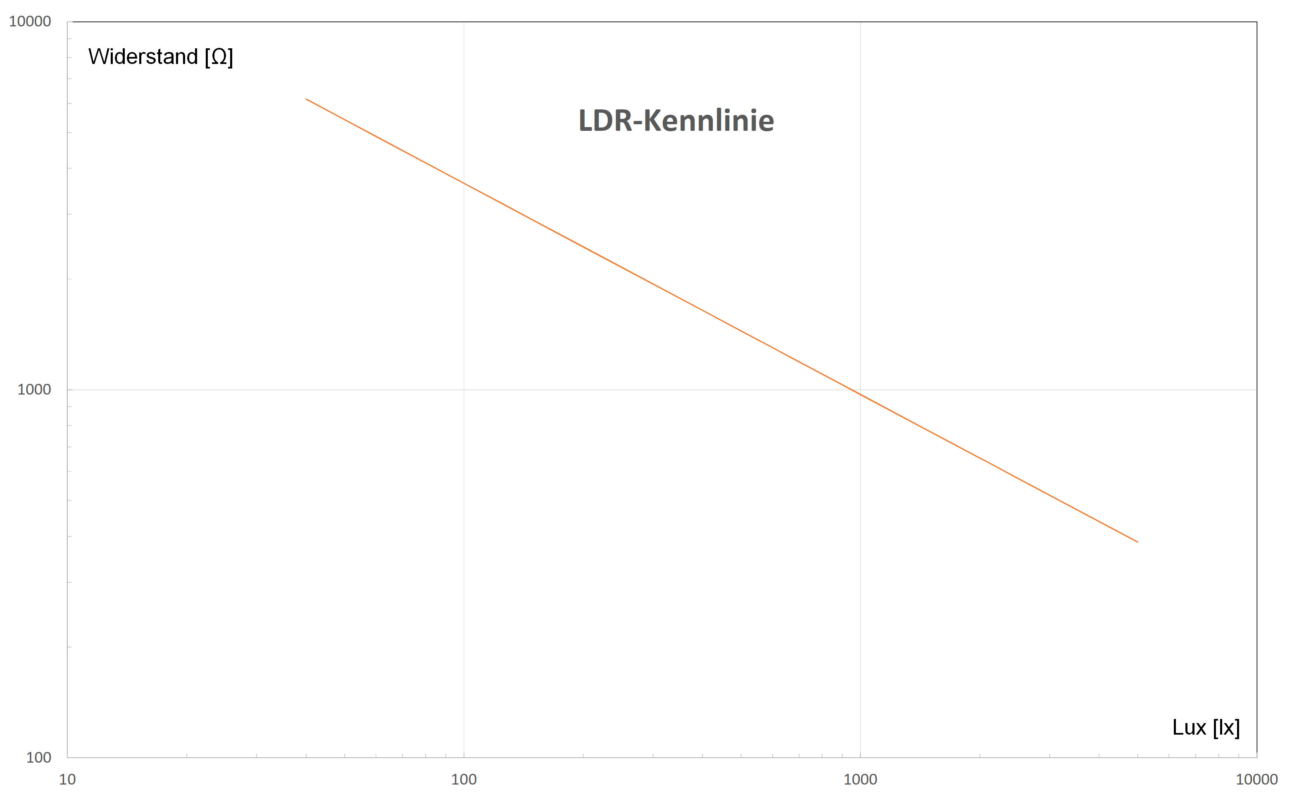

1a. Nimm nun mithilfe eines Luxmeters (bspw. einer App) mehrere Messungen vor und trage Widerstandwert und gemessenen Lux-Wert in eine Tabelle ein. Mit Hilfe eines Tabellenkalkulationsprogramms erhältst du zu deinen Messwerten eine einfache Formel der Gestalt y = a·xb, mit der du die Beleuchtungs­stärke in Lux näherungsweise aus dem Widerstandswert berechnen kannst.

1b. Erweitere das Blockly-Programm aus Programmieraufgabe 2 um eine Anzeige der Beleuchtungsstärke in Lux.

1c. Lege einen geeigneten Schwellenwert für die minimale Beleuchtungsstärke im Klassenraum fest. Was schreibt z. B. die Arbeitsstättenverordnung [4] vor? Schließe die zweite LED an O7 und O8 an (auf korrekte Polung achten). Sie soll von deinem Blockly-Programm eingeschaltet werden, wenn es im Raum zu dunkel ist.

**2. CO2-Ampel**

Der Umweltsensor kann den CO2-Anteil der Luft nicht direkt bestimmen, wohl aber die von Menschen ausgeatmete Luft anhand von darin enthaltenen sonstigen Gasen detek­tieren. Somit steht die vom Sensor gemessene Luftqualität in einem unmittel­baren Zusammenhang zum CO2-Gehalt der Luft, der durch Ausatmen entsteht.

Der CO2-Anteil der Luft liegt bei rund 400 ppm (*parts per million*). Da Menschen mit der Atemluft (8-10 Liter pro Minute) 40.000 ppm (= 4%) CO2 ausstoßen, steigt der CO2-Anteil der Luft in einem geschlossenen Raum mit mehreren Menschen kontinuierlich. Erreicht er 1.200 ppm, wurden 2% der Luft in einem Raum bereits einmal ausgeatmet – jeder 50ste Atemzug besteht damit aus ausgeatmeter Luft. Ein CO2-Anteil von 1.000-2.000 ppm gilt daher nach Einschätzung des Umweltbundesamtes als bedenk­lich; insbesondere in Schulräumen sollten 1.000 ppm im Mittel nicht über­schritten werden [5].

Mit der Atemluft werden auch kleine Tröpfchen (Aerosole) ausgestoßen, an denen Viren haften können, die sich lange in der Luft halten (Sinkgeschwindigkeit von 10 cm/h bei einer Halbwertzeit der Infektionsaktivität der Viren von 2,7 Stunden). Somit ist auch eine steigende Luftfeuchte ein Risikoindikator, der auf die Möglichkeit einer Verbreitung von Viren im Raum hinweist.

Durch kurzes Stoßlüften („Durchzug“) können CO2-Anteil und Luftfeuchte schnell und effektiv reduziert werden. Zum Schutz vor Ansteckung wird für Klassenräume ein Lüften alle 20 Minuten empfohlen [6].

2a. Lege zunächst für die Luftfeuchte und die Luftqualität Schwellenwerte fest, ab denen ein Stoßlüften des Klassenzimmers erfolgen sollte. Dazu kannst du beispiels­weise die Messwerte im Klassenraum nach 20 Minuten bestimmen. Zielwerte sind die Luftfeuchte und Luftqualität, die du durch Lüften erreichen kannst.

Den Verlauf der Messwerte der relativen Luftfeuchte und der Luftqualität kannst du dir mit dem folgenden Hilfsprogramm im Dashboard des IoT-Servers anzeigen lassen:

Ein Bild, das Text enthält.

*IoT_MQTT_Indoor_Air_Quality.ft*

Leite aus deinen Schwellenwerten einen „Lüftungsindex“ (0-100 mit: 0 = Idealzustand nach Lüften, 100 = Lüften dringend erforderlich) ab, in dessen Berechnung die relative Luftfeuchte und die Luftqualität mit einer Gewichtung von 1:3 eingehen.

2b. Programmiere ein Unterprogramm, das die rote LED im Rhythmus von 0,5 Sekunden blinken lässt. Bei einem Lüftungs­index von 100 soll das rote Blinklicht aktiviert werden.

2c. Schließe die zweite LED (mit grüner Kappe) an O7 und O8 an (Polarität beachten) und aktiviere sie, wenn dein Lüftungsindex „0“ erreicht ist. Vergleiche die Lüftungsdauer, wenn nur ein Fenster, zwei Fenster, …, alle Fenster und die Türe(n) geöffnet werden.

**3. Lautstärke**

Auch die Lautstärke in unserer Umgebung hat Einfluss auf unser Wohlbefinden. Lautstärke wird als Schalldruckpegel gemessen und in der Einheit Dezibel (dB) angegeben. Dabei entsprechen 0 dB der menschlichen Hörschwelle (Druckschwan­kungen um 20 Mikropascal); 120 dB sind bei einem Menschen üblicherweise die Schmerzgrenze.

Die (gefühlte) Lautstärke steigt dabei logarithmisch mit dem Dezibel-Wert: Sie verdop­pelt sich etwa bei einer Zunahme des Schalldruckpegels um 10 dB. Der Schall­druckpegel hängt wiederum vom Abstand zur Geräuschquelle ab: Eine Verdreifachung des Abstands bewirkt eine Halbierung der Lautstärke (Abnahme des Schalldruck­pegels um 10 dB).

Um ein Gefühl für die Lautstärke bestimmter Dezibel-Werte zu gewinnen, helfen Vergleiche: Ein tickender Wecker (1 m Abstand) liegt bei etwa 30 dB, ein normales Gespräch bei etwa 60 dB, ein vorbeifahrender Bus bei 80 dB, ein Presslufthammer bei 100 dB und ein Düsenflugzeug bei 120 dB.

Die negativen Auswirkungen großer Lautstärken sind erheblich:

* Lern- und Konzentrationsstörungen treten bereits ab 40 dB auf
* Lautstärken ab 60 dB verursachen bei längerer Einwirkung Hörschäden
* Bei dauerhaften 65+ dB steigt das Risiko für Herz-Kreislauf-Erkrankungen
* Ab 120 dB sind Hörschäden schon nach kurzer Einwirkung möglich

3a. Erweitere die Anzeige deines Programms aus Programmieraufgabe 2 (bzw. Experi­mentieraufgabe 1) um eine Skalenanzeige für die Lautstärke (in dB).

3b. Das Mikrofon in der Kamera liefert dir die empfangene Lautstärke in dB. Erweitere dein Blockly-Programm um die Messung und Anzeige der Lautstärke.

3c. Lege einen Lautstärke-Schwellenwert fest, ab dem die rote LED blinken soll. Erweitere dein Programm entsprechend.

Anlagen

# Aufgabe 2: Raumklima

## Erforderliches Material

* PC für Programmentwicklung, lokal oder über Web-Schnittstelle.
* USB-Kabel oder BLE- bzw. WLAN-Verbindung für die Übertragung des Programms auf den TXT4.0.
* Programm „IoT_MQTT_Indoor_Air_Quality.ft“

## Weiterführende Informationen

[1] Bosch Sensortec: *BME680 – Application Note*. Rev. 1.6, 20.09.2020.

[2] Bosch Sensortec: *BME680 – Datasheet*. Rev. 1.7, 20.12.2021.

[3] fischertechnik: [*Photoresistor LDR03 (32698)*](https://content.ugfischer.com/cbfiles/fischer/Zulassungen/ft/32698-Photoresistor-LDR03.pdf). Datenblatt, 17.10.2018.

[4] Bundesministerium für Arbeit und Soziales: [*Beleuchtung*](https://www.baua.de/DE/Angebote/Rechtstexte-und-Technische-Regeln/Regelwerk/ASR/pdf/ASR-A3-4.pdf?__blob=publicationFile). Technische Regeln für Arbeitsstätten, ASR A3.4, April 2011.

[5] Umweltbundesamt: [*Gesundheitliche Bewertung von Kohlendioxid in der Innenraumluft*](https://www.umweltbundesamt.de/sites/default/files/medien/pdfs/kohlendioxid_2008.pdf). Mitteilungen der Ad-hoc-Arbeitsgruppe Innenraumrichtwerte der Innenraumlufthygiene-Kommission des Umweltbundesamtes und der Obersten Landesgesundheitsbehörden, Bundesgesundheitsblatt – Gesundheitsforschung – Gesundheitsschutz 2008, 51, S. 1358–1369.

[6] Deutsche Gesetzliche Unfallversicherung (DGUV): [*Coronavirus SARS-CoV-2 – Ergänzende Empfehlungen der gesetzlichen Unfallversicherung für die Gefährdungsbeurteilung in Schulen*](https://publikationen.dguv.de/widgets/pdf/download/article/3873). 03.12.2021.